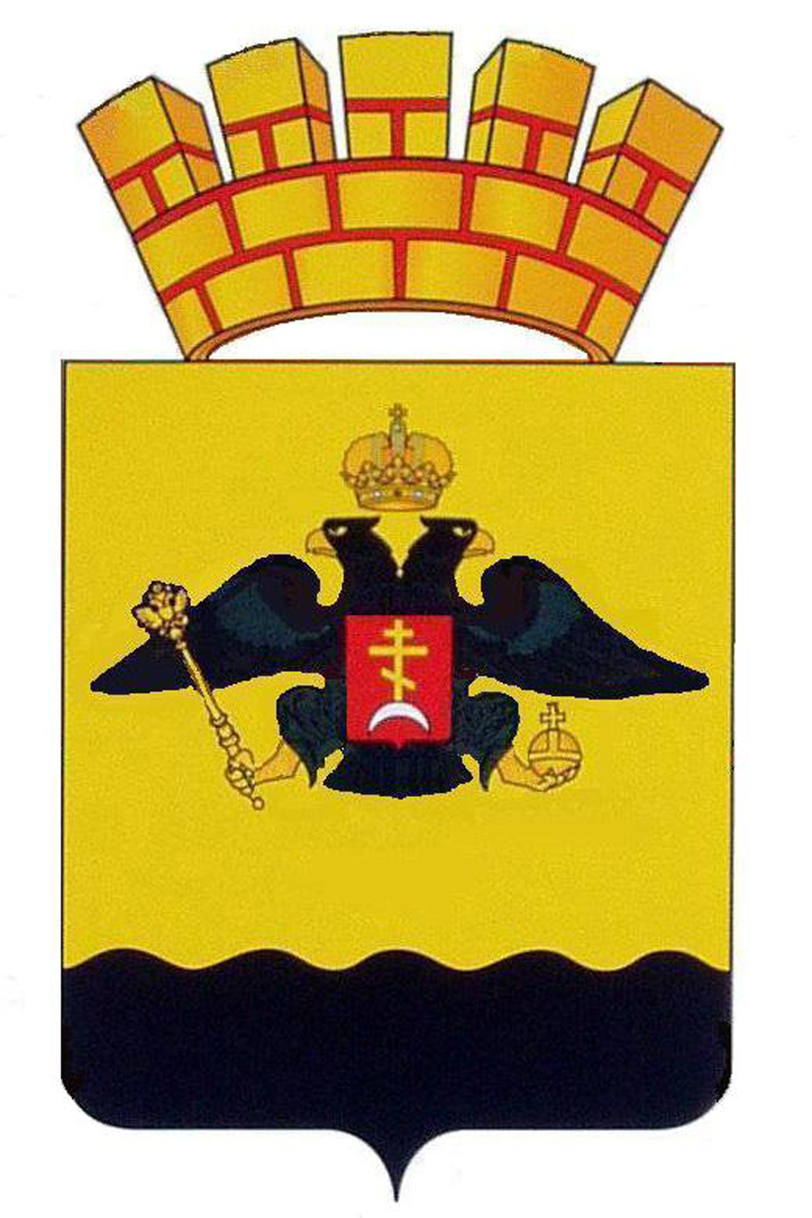

РЕШЕНИЕ

ГОРОДСКОЙ ДУМЫ МУНИЦИПАЛЬНОГО ОБРАЗОВАНИЯ
ГОРОД НОВОРОССИЙСК

от _______ 2022 года № __________
г. Новороссийск

Об утверждении Положения о муниципальном контроле за исполнением единой теплоснабжающей организацией обязательств по строительству, реконструкции и (или) модернизации объектов теплоснабжения в муниципальном образовании город Новороссийск

В соответствии со статьей 23.14 Федерального закона от 27 июля 2010 года № 190-ФЗ «О теплоснабжении», Федеральным законом от 31 июля 2020 года № 248-ФЗ «О государственном контроле (надзоре) и муниципальном контроле в Российской Федерации», в соответствии с Уставом муниципального образования город Новороссийск, городская Дума муниципального образования город Новороссийск решила:

1. Утвердить Положение о муниципальном контроле за исполнением единой теплоснабжающей организацией обязательств по строительству, реконструкции и (или) модернизации объектов теплоснабжения в муниципальном образовании город Новороссийск, согласно Приложению.
2. Отделу информационной политики и средств массовой информации администрации муниципального образования город Новороссийск (Кулакова) обеспечить официальное опубликование настоящего решения в средствах массовой информации.
3. Контроль за выполнением настоящего решения возложить на председателя комитета по вопросам жилищно-коммунального хозяйства и градостроительной политики городской Думы муниципального образования город Новороссийск Середина Г.В. и заместителя главы муниципального образования город Новороссийск Алферова Д.А.
4. Настоящее решение вступает в силу со дня его официального опубликования.

Глава муниципального Председатель городской Думы
образования город Новороссийск

________________А.В. Кравченко ______________А.В. Шаталов

